固件升级软件设计需求

# 主要功能

1. 通过以太网对嵌入式板卡进行固件升级，当前包括主控制器（3个固件：BOOT程序、主程序、用户程序），相机模块（1个固件）
2. 也支持上述固件的上载
3. 为便于今后扩展支持的模块种类，每个固件应该有一个xml文件，用于今后扩展不同的模块，描述信息包括；
   1. 对应的模块型号（确认与连接的模块型号一致），对应是第几个固件
   2. 固件的最大长度（上载时使用）
   3. 固件的文件名（防止下载时固件选择错误，一般为*.bin）及路径
   4. 是否要加入本地bin文件版本号
   5. 固件是否有版本控制，待下载的固件版本
   6. 模块复位需要等待的时间
   7. 固件每一片写入延迟时间
4. 支持单个模块固件下载，也支持批量下载

# 界面示意图

1. 主界面

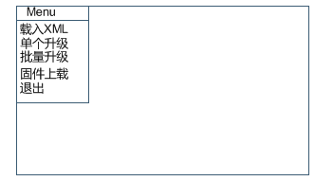

在单个升级界面中，要配置IP地址、Port。

在批量升级界面中，要配置起始IP地址、结束IP地址、Port。

1. 下载界面

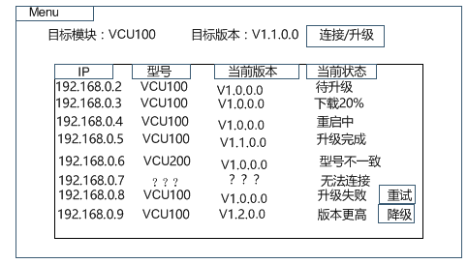

下载指：将本地PC端固件 文件下发到arm板上，后发送reset信号，arm板重置

（进度条放在当前状态栏）

（不提供取消/暂停 下载/上载功能）

（如果下载/上载失败了，则在最后一栏放置“重试”按钮）

（ip区间在下载界面进行配置）

（在发送reset请求帧，将bin文件总长度4个字节加入其中）

1. 上载界面

上载界面有1个上载进度条、一个选择保存上载文件路径的文本框即可。

上载指：将arm板上固件文件上传到本地PC端

（添加测试按钮）

# 下载流程

载入xml文件 → 根据xml载入bin文件→ 读取模块型号

（如果有版本控制）

→ 读取软件版本

→ 分包下发二进制数据 → 发送完毕后，分包回读固件数据 → 确定回读数据和下载数据一致（不一致则重新下载，最多3次）

→ 发送模块Reset并使用新固件命令

→ 模块复位后，重新读取软件版本 → 显示下载成功